微软Windows光盘安装图解教程

①、系统镜像介绍

一、微软原版XP系统专业版
Windows XP Professional with Service Pack 3 x86(微软原版)，是官方推出最经典的操作系统之一，不仅上网速度快、操作流畅，而且运行稳定，安装方式繁琐耗时长，硬件驱动需要自己安装，系统版本旧，补丁需要自己更新，下载后，请用校验工具验证SHA1值。文件效验信息：
大小: 630237184 字节（版本：x86_20080502）
MD5: E74D72F3D90456003E9E02BA0FB7DA61
SHA1: D142469D0C3953D8E4A6A490A58052EF52837F0F
CRC32: FFFFFFFF
序列号: DG8FV-B9TKY-FRT9J-6CRCC-XPQ4G
MRX3F-47B9T-2487J-KWKMF-RPWBY
二、Ghost版系统
Ghost版系统，系统经过优化，删除一些不会使用到的功能及系统垃圾，节省磁盘空间，安装步骤非常简单并且安装速度非常快，硬件驱动基本会安装好，系统补丁都已经更新好，不能保证系统的安全性，是否植入第三方软件，广告，病毒等，下载后，请用校验工具验证SHA1值。
MD5: B078491AD7DF6D78896EAAA66D30F6C9
SHA1: F51BEE792DF173090CCB5DF90A8C02CD45659FB9
CRC32: B54B4333
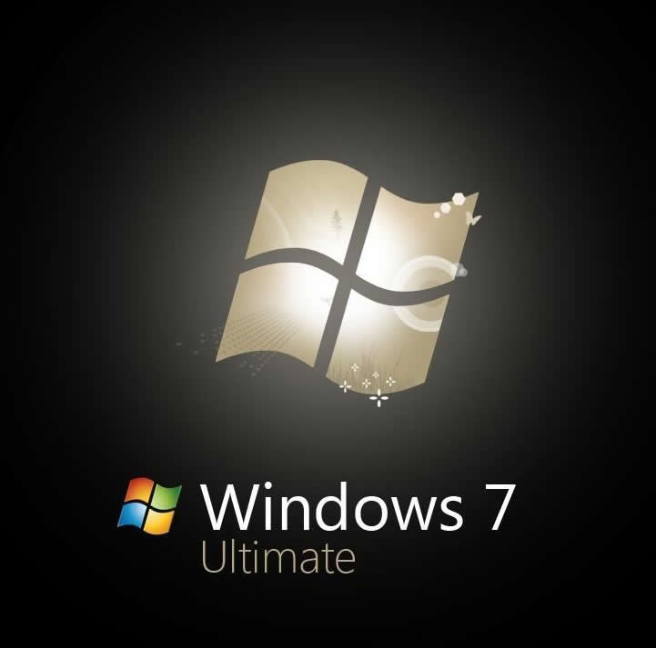
三、微软原版Windows7系统旗舰版
Windows 7 Ultimate with Service Pack 1 x64(微软原版)，下载后，请用校验工具验证SHA1值。文件效验信息：
大小: 3420557312 字节（版本：x64_20110512）
MD5: 480B62C3ACD6C8A36B18D9E906CD90D2
SHA1: 2CE0B2DB34D76ED3F697CE148CB7594432405E23
CRC32: 69F54CA4
========================================================
②、BIOS设置光驱启动
1、电脑出现开机启动画面时通过启动快捷键调出快速启动选项窗口，相应启动快捷键如下图
组装机主板 |  | 品牌笔记本 |  | 品牌台式机
主板品牌 | 启动按键 | 笔记本品牌 | 启动按键 | 台式机品牌 | 启动按键
华硕主板 | F8 | 联想笔记本 | F12 | 联想台式机 | F12
技嘉主板 | F12 | 惠普笔记本 | F9 | 惠普台式机 | F12
微星主板 | F11 | 宏基笔记本 | F12 | 宏基台式机 | F12
映泰主板 | F9 | 戴尔笔记本 | F12 | 戴尔台式机 | ESC
梅捷主板 | ESC或F12 | 神舟笔记本 | F12 | 神舟台式机 | F12
七彩虹主板 | ESC或F11 | 华硕笔记本 | ESC | 华硕台式机 | F8
华擎主板 | F11 | 方正笔记本 | F12 | 方正台式机 | F12
斯巴达卡主板 | ESC | 清华同方笔记本 | F12 | 清华同方台式机 | F12
昂达主板 | F11 | 海尔笔记本 | F12 | 海尔台式机 | F12
双敏主板 | ESC | 明基笔记本 | F9 | 明基台式机 | F8
翔升主板 | F10 | IBM笔记本 | F12
精英主板 | ESC或F11 | 联想Thinkpad | F12
冠盟主板 | F11或F12 | 技嘉笔记本 | F12
富士康主板 | ESC或F12 | Gateway笔记本 | F12
顶星主板 | F11或F12 | eMachines笔记本 | F12
铭瑄主板 | ESC | 索尼笔记本 | ESC
盈通主板 | F8 | 东芝笔记本 | F12
捷波主板 | ESC | 微星笔记本 | F11
Intel主板 | F12 | 三星笔记本 | F12
杰微主板 | ESC或F8 | 富士通笔记本 | F12
致铭主板 | F12 | 苹果笔记本 | 长按“option”键
磐英主板 | ESC
磐正主板 | ESC
冠铭主板 | F9
注意：其它机型请尝试或参考以上品牌常用启动热键

BIOS型号 | 进入CMOS SETUP的按键 | 屏幕是否提示
AMI | Del键或Esc键 | 有
AWARD | Del键或Ctrl键＋ALt键＋Esc键 | 有
MR | Esc键或Ctrl键＋ALt键＋Esc键 | 无
Quadtel | F2键 | 有
COMPAQ | 屏幕右上角出现光标时按F10键 | 无
AST | Ctrl键＋ALt键＋Esc键 | 无
Phoenix | Ctrl键＋ALt键＋S键 | 无
Hp | F2键 | 有

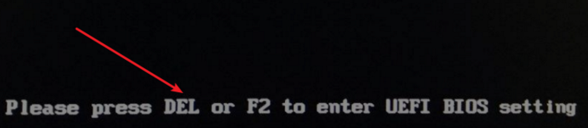

2、稍带把旧主板的软驱关掉Legacy Diskette A: Disabled
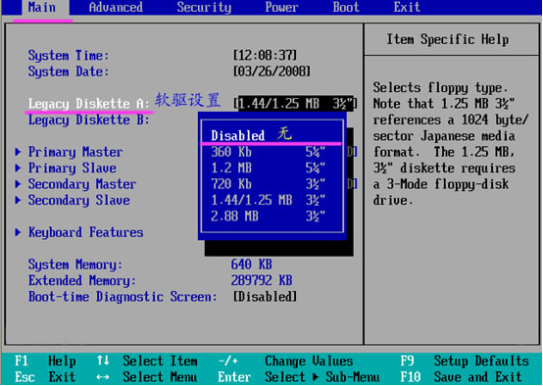

3、光驱启动设置，设置第一项为“DVD-ROM Drive”，然后按“F10”保存与退出
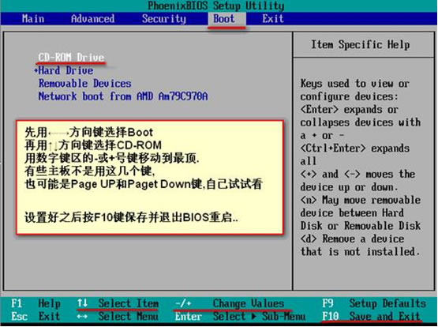

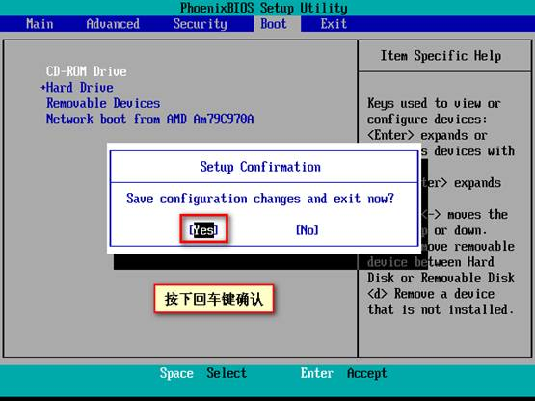

4、Award BIOS主板进入光盘启动的路径 ，首先找到“高级BIOS功能”，回车进入。
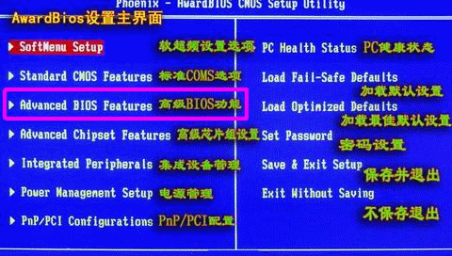

5、再找到第一启动项First Boot Device ，回车之后，选择里面的DVD-ROM即可。
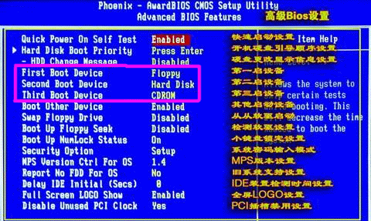

6、另一种光盘启动界面 ，那么只要将DVD-ROM选择到第一个位置即可。
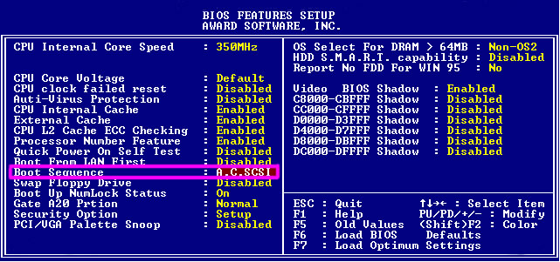

7、系统安装完毕后，设置BIOS第一启动项为“Hard Drive” 硬盘启动，取出光盘，保存后重启电脑
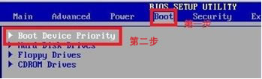
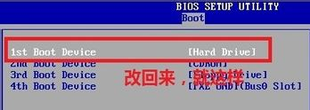
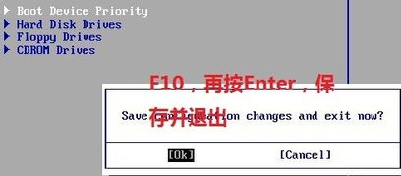

========================================================
③、Windows XP（微软原版）安装
一、准备工作
1、如果电脑已经有Windows操作系统，请先确认电脑目标安装盘是否需要备份数据，全新安装后，一般来讲，系统盘和桌面的数据都将被全部覆盖掉。
2、准备好您电脑的随机光盘（品牌机自带或购买主板时候的自带驱动光盘都有），至少要包括网卡驱动，一般在随机光盘里，因为Windows XP的发行年代久远，所以很多新的网卡驱动未必会集成，请先准备好随机光盘或驱动光盘，如果都没有，建议提前到官方网络下载对应型号的Windows XP网卡驱动程序，保存在U盘就可以了，防止XP安装完后找不到网卡驱动。
3、下载Windows XP SP3光盘镜像，然后刻录光盘，并把XP的安装密钥记录在纸上。
4、设置BIOS中的启动顺序从光盘启动，然后重启电脑。
5、原版没有集成SATA驱动。处理方法：先到BIOS中将AHCI模式改为IDE模式，系统安装完成后，安装SATA驱动，然后再到BIOS中将IDE模式改为AHCI模式。
二、开始安装Windows XP SP3
1、把刻录的XP光盘放入光驱，设置BIOS从光驱启动，出现如下界面后，快速敲击回车键：
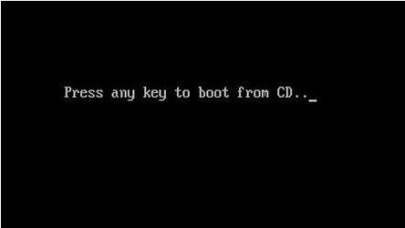
看到如下安装界面：
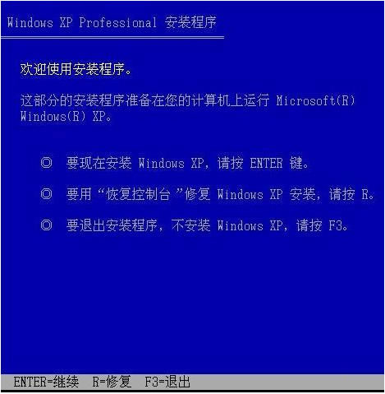
以上有三个选项，安装、修复和退出，以后如果XP遇到启动等问题就可以使用修复选项进行修复，现在我们需要全新安装XP故选择第一项，回车即可。
2、出现Windows XP 许可协议接受，如下图：
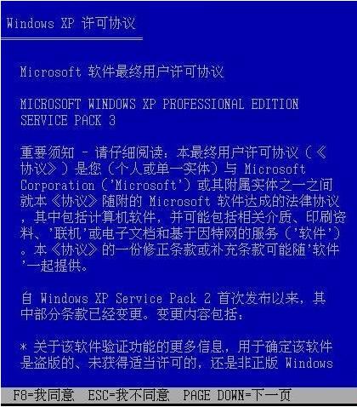
3、按下键盘上面的F8同意，进入下一屏：
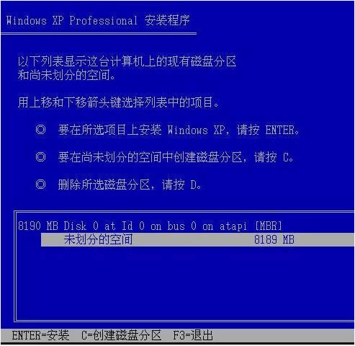
这里也有三个选项：安装（回车键）、创建分区（按C字母键）、删除分区（按D字母键），如果各位的磁盘已经分好区，就不需要再次创建或删除了，上图是未划分空间，需要创建两个分区，只需要按下C键开始利用空闲空间创建分区。
4、创建分区界面如下图，只需要输入分区大小并回车即可创建一个分区（如果您不需要创建，直接安装系统，请直接跳过本步骤）：
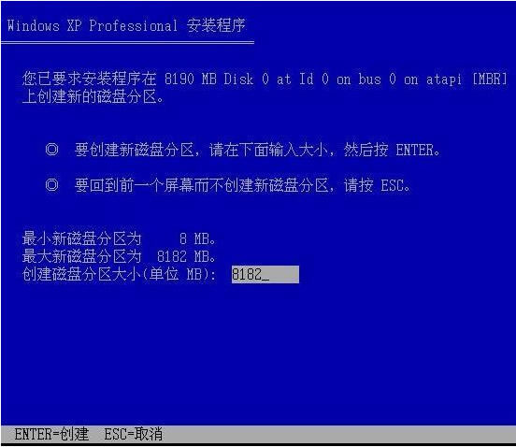
5、连续创建了两个分区，最终如下图（所以如果大家原来已经有了分区，可能效果跟本图类似）（如果您不需要创建，直接安装系统，请直接跳过本步骤）：
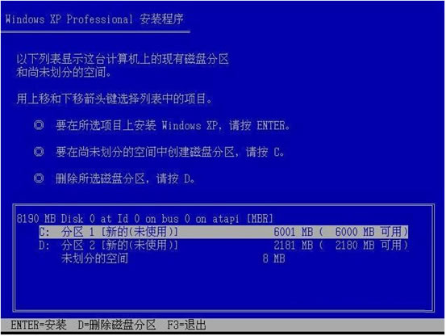
6、用键盘上下键选择安装在C盘，（注：请再次确认安装盘没有重要数据，如有请退出安装进行备份）。选择C盘后回车即可，如下图：
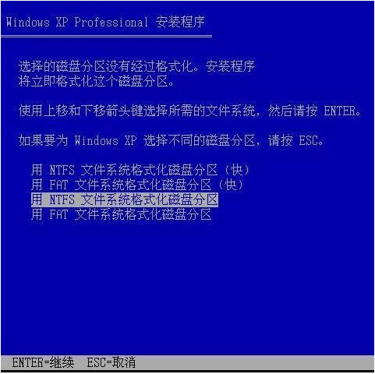
这里问我们选择安装分区的分区格式，NTFS或FAT都可以，选择NTFS，然后回车。
7、这时，安装程序将会格式化C盘，我们只需要等待格式化完成即可，格式化完成后会开始复制安装文件，如下图：
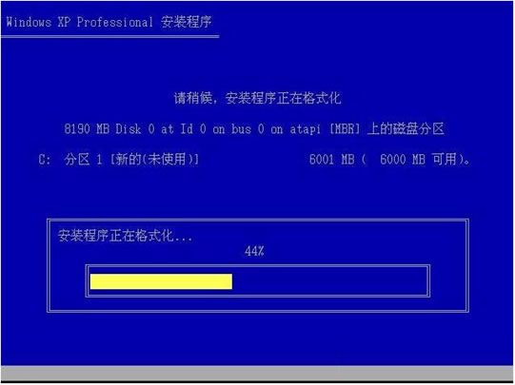
8、复制完安装文件之后，安装程序会自动重启机子，进入界面安装模式，如下图：
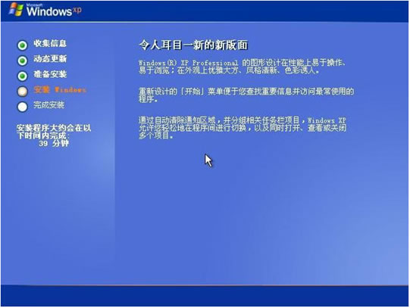
9、到这里，我们要等一会儿，跟各位的机子速度有关系，XP安装还是比较快的，安装过程中会陆续弹出如下窗口，我们需要根据提示进行设置或选择，下图是区域和语言选项，点击下一步即可：
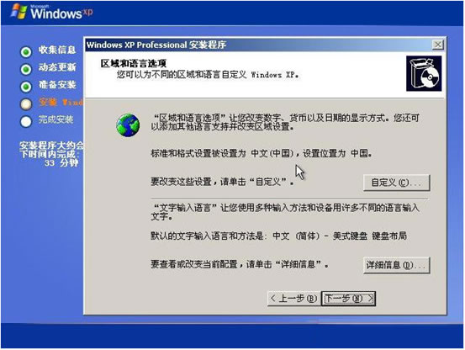
10、输入您的姓名和单位，随便写就可以了。如下图，再点击下一步：
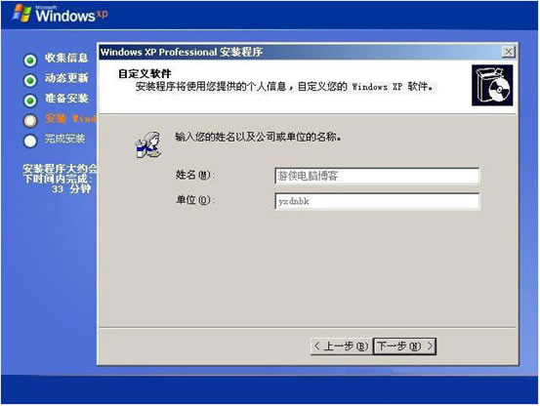
11、为Windows XP输入产品密钥，XP安装跟Windows 7安装不同，不输入密钥是别想进入下一步的，输入完成后点击下一步，如下图：
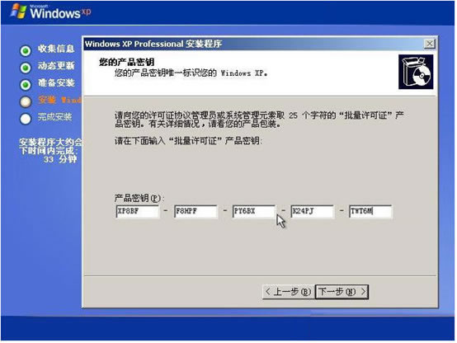
12、设置你的计算机名，系统管理员密码我在此忽略（如下图），如果要设置密码，请牢记这个管理员密码，后续维护或登录需要使用：
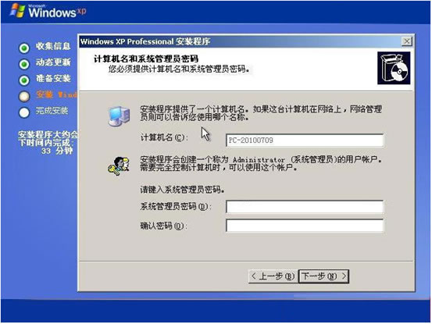
13、设置日期和时间，如下图，点击下一步就可以了：
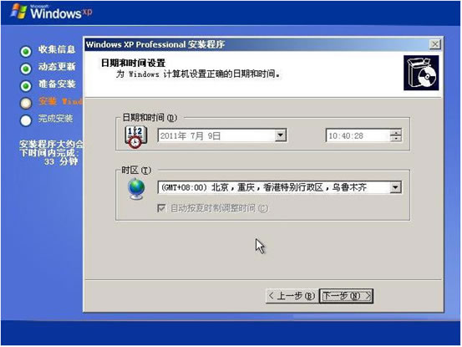
14、接着开始安装网络，稍等片刻就会弹出如下设置窗口，点击典型设置就可以了，下一步：
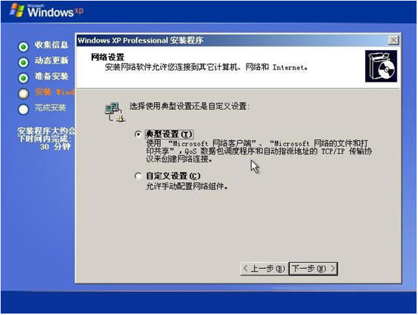
15、设置工作组或计算机域，为了方便，我们选择第一个，不在网络上，先安装完了再说。下一步：
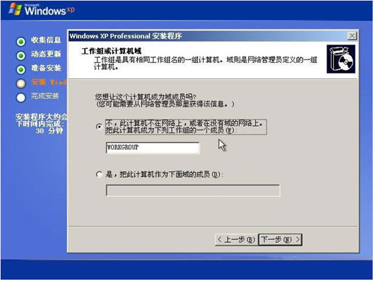
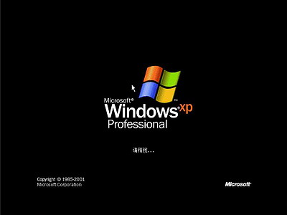
16、点过上面的下一步之后，就等待复制文件、删除临时文件等安装完成，完成后会自动重启机子，再次进入设置屏幕分辨率，如下图：
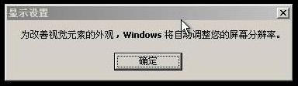
以上提示，只需要确定即可，这时候会在左上角位置有个设置窗口，如下图，只需要点击确定即可，如果您看不到下图说明您的显示器太老了，不过也没关系，30秒后，系统会自动跳过本界面（分辨率将会设置很低），继续安装：
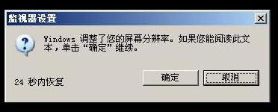
17、接下来，对XP进行一些初始配置，第一屏比尔盖茨感谢您使用Windows XP，点击下一步：
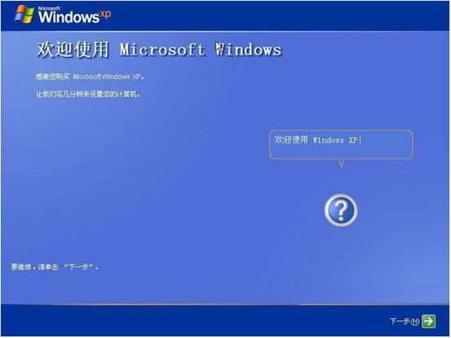
18、防火墙设置，我们选择现在不启用，进入后也可以再改回来，都没关系，下一步：
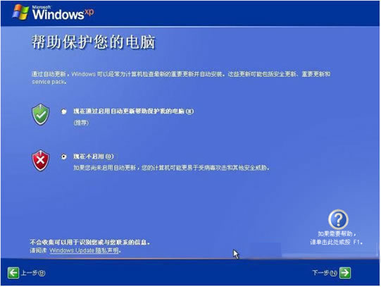
19、网络连接设置，选择否即可，也可以跳过，下一步：
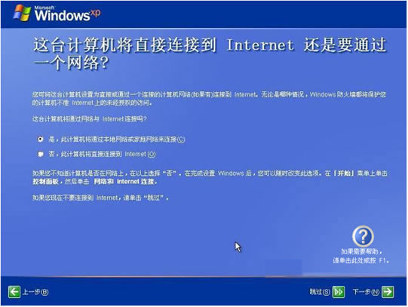
20、现在是否进行注册，这里我们也选择否，下一步：
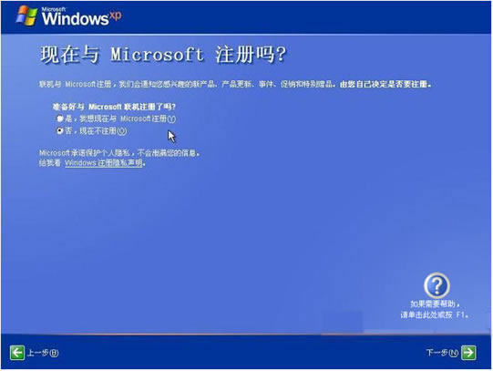
21、为计算机创建一个管理员账户，稍后再次重启就是以这个账户登录的。下一步：
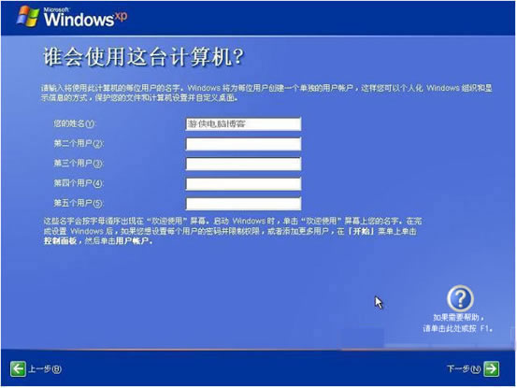
22、配置完成，点击完成，然后系统会自动重启：
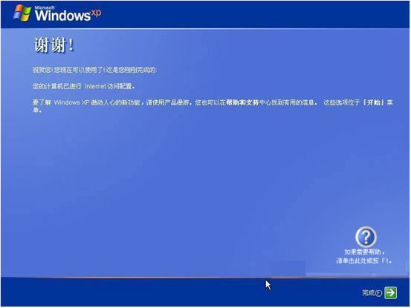
23、重启后进入XP的界面如下图：
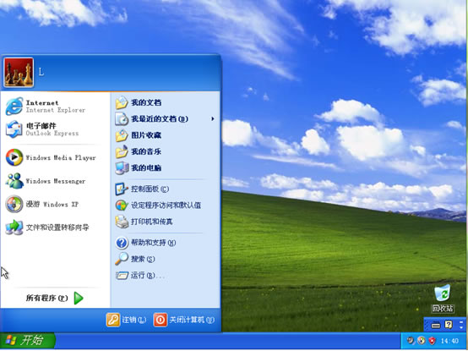
24、到这里就已经安装完毕了，接下来需要检查“控制面板”——“系统”——“硬件”——设备管理器，里看看有多少黄色警示，我们最关注网卡，如果网卡没有驱动，那么这时候是无法连接网络的，就需要使用随机光盘或主板自带驱动光盘或U盘备份的网卡驱动进行安装。

========================================================
④、Ghost版系统安装
一、准备工作
1、下载Ghost版系统镜像，然后刻录光盘，备份重要数据。
2、设置BIOS中的启动顺序从光盘启动，然后重启电脑。
二、开始安装Ghost XP SP3
1、把刻录的XP光盘放入光驱，设置BIOS从光驱启动，出现如下界面，按数字键[2]，或者用鼠标点击“[2]运行WINPE微型系统”
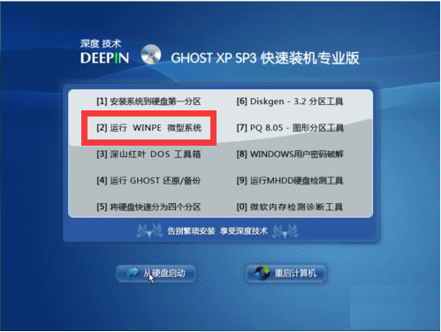

2、如果硬盘是空白的，没有系统也没有分区可以先分区再安装（如果您不需要创建，直接安装系统，请直接跳过本步骤）
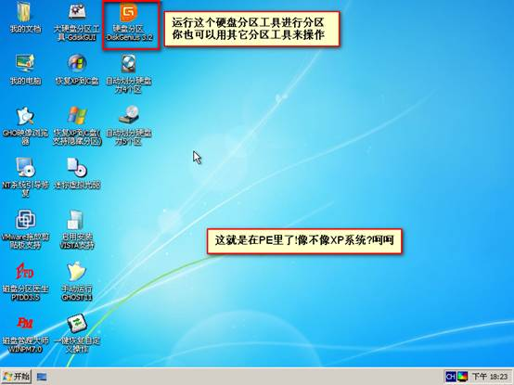

3、分区步骤（如果您不需要创建，直接安装系统，请直接跳过本步骤）
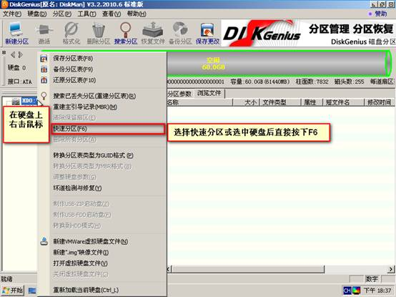

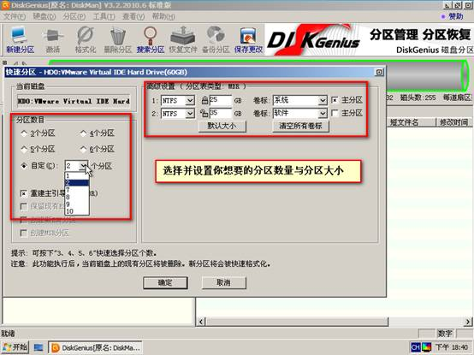

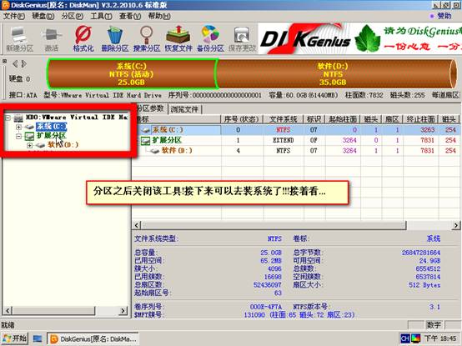

4、分区完成后，开始安装系统，运行桌面上的“恢复XP到C盘”，点击“确定”
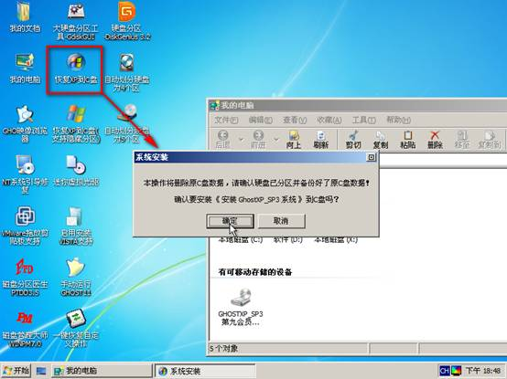

5、接下来它会自动重启电脑，全过程自动安装
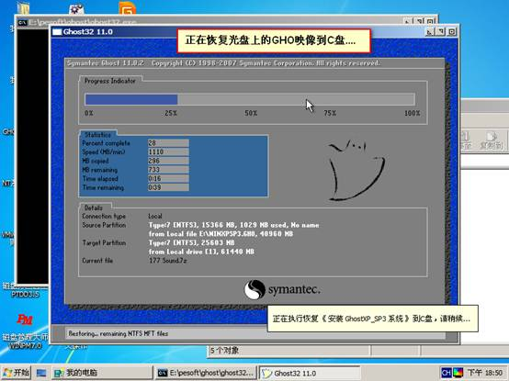

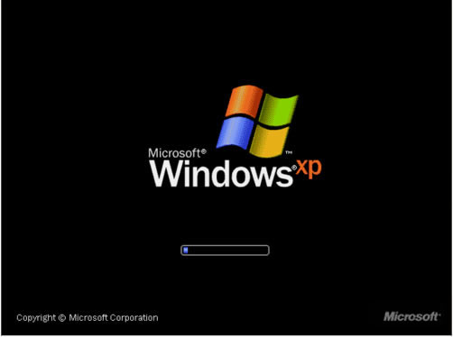
========================================================
⑤、Windows 7（微软原版）安装
一、准备工作
1、下载Windows 7镜像，然后刻录光盘，备份重要数据，下载网卡驱动，密钥。
2、设置BIOS中的启动顺序从光盘启动，然后重启电脑。
3、原版集成SATA驱动。确保BIOS中为AHCI模式，否则安装后会出现蓝屏情况。
二、开始安装Windows 7
1、把刻录的光盘放入光驱，设置BIOS从光驱启动，出现如下界面后，快速敲击回车键：
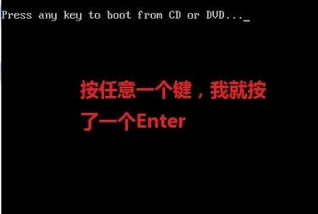

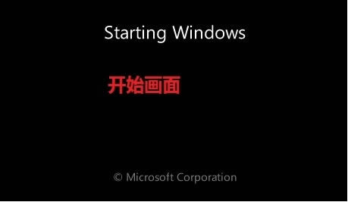

2、出现Windows 7 安装界面，首先依次选择为“中文(简体)”，“中文(简体，中国)”，“中文(简体)-美式键盘”，选择好了点击“下一步”
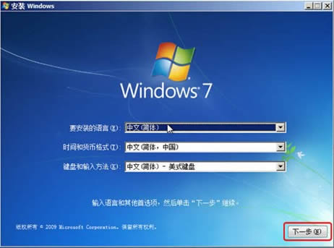

3、点击“现在安装”，然后等待
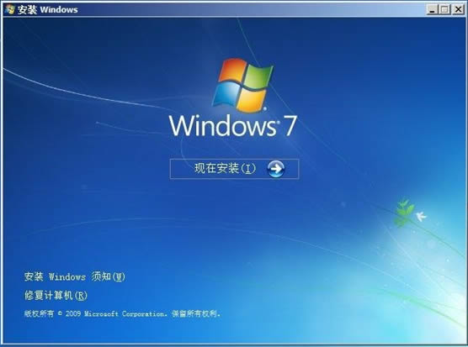

4、出现协议书，“把我接受许可条款的勾”勾上
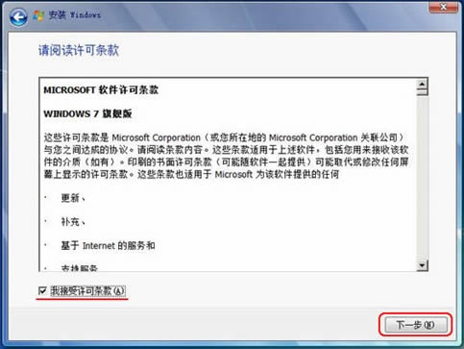

5、选择自定义(高级)
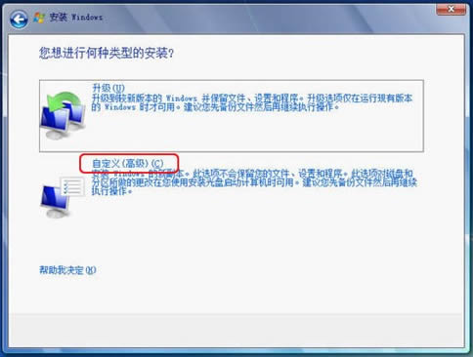

6、这里选择第一个分区，类型为“系统”，再点击下一步【再这之前我们可以格式我们的第一个分区，在“驱动器选项(高级)(A)”那里】
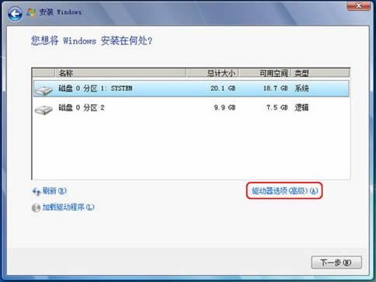

注意：Win7（Vista）在安装时，与往代系统最大的区别在于会默认创建一个100M的分区（如下图），但100M的分区并不是区别的本质，区别的本质是“Win7默认将启动文件与系统文件分开存放”。方法：使用第三方分区工具进行分区操作，然后安装系统。
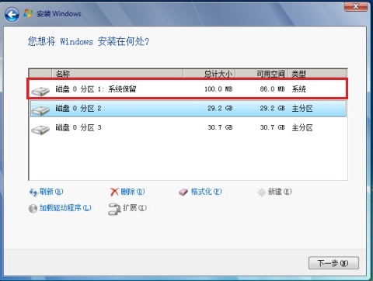

7、正在安装的界面，这里需要一定的时间
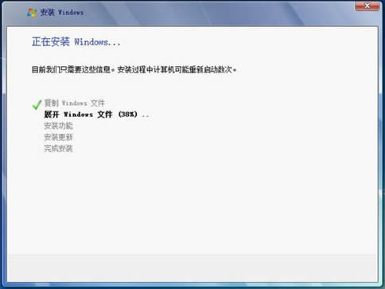

8、先提醒“安装程序正在启动服务”，再提醒“重新启动您的计算机后安装过程将继续”，这里是全自动的
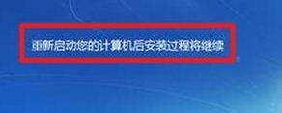

9、出现“正在启动Windows”画面
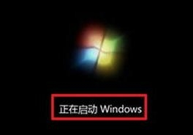

再出现安装程序正在检查视频性能


10、到这个界面基本我们安装好，这里我们输入你的PC名字，再点击“下一步”
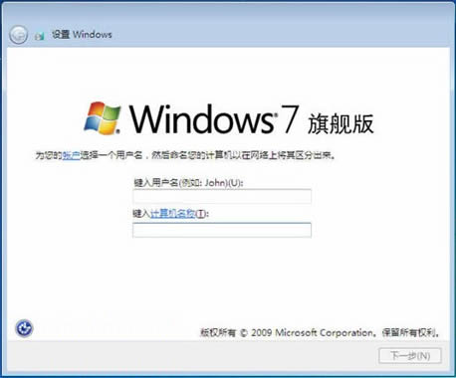

11、设置密码，不设置密码，直接点击“下一步”
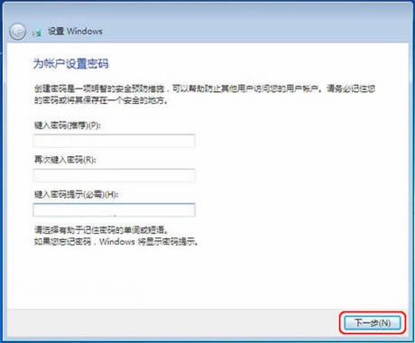

12、这里要输入密钥，这里暂时不输入，直接点击“下一步”，以后用激活工具激活就行了
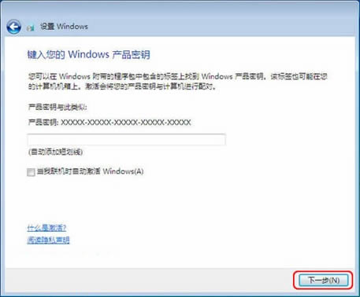

13、选择“仅安装重要的更新”
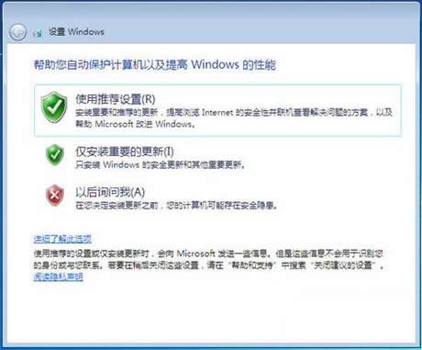

14、调整时间
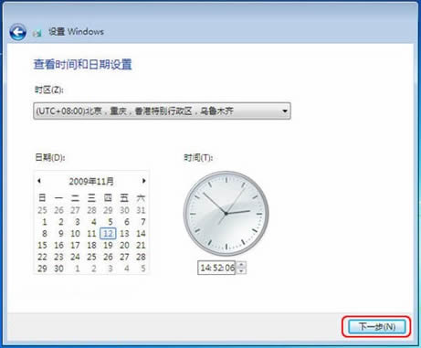

15、选择计算机网络，一般选择的是“家庭网络”
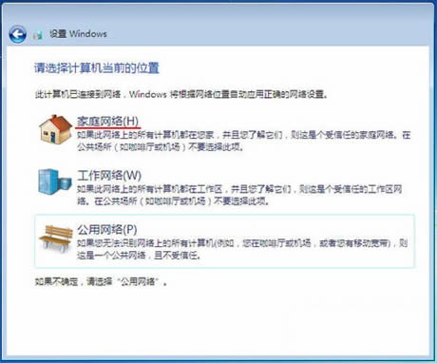

16、Windows 7旗舰版正在启动
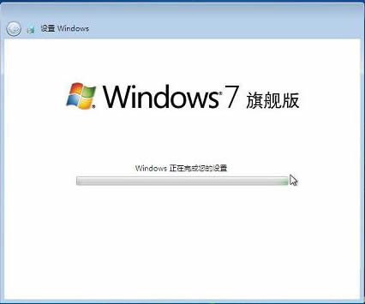

17、安装好官方版Windows 7 旗舰版
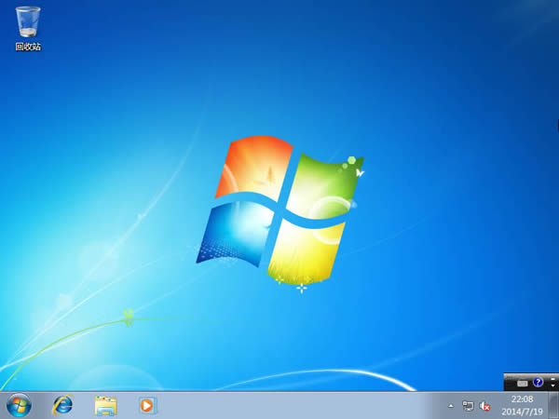

========================================================
關機（Shut down）：切断所有设备的供电。
待命（Standby）：切断除内存的其它设备的供电，数据都还在内存中。
睡眠（Sleep）：切断除内存的其它设备的供电，数据都还在内存中。
休眠（Hibernate）：把内存数据写入到硬盘中，然后切断所有设备的供电。
交互式睡眠（Hybrid Sleep）：把内存数据写到硬盘中，然后切断除内存外的所有设备的供电。

 | 關機  （Shut down） | 待命  （Standby） | 睡眠  （Sleep） | 休眠  （Hibernate） | 交互式睡眠  （Hybrid Sleep）
Windows XP | Ｏ | Ｏ | Ｘ | Ｏ | Ｘ
Wincows Vista | Ｏ | Ｘ | Ｏ | Ｏ | Ｏ
Windows 7 | Ｏ | Ｘ | Ｏ | Ｏ | Ｏ
Windows 8 | Ｏ | Ｘ | Ｏ | Ｏ | Ｏ

5代表最好  1代表最差 | 關機  （Shut down） | 待命  （Standby） | 睡眠  （Sleep） | 休眠  （Hibernate） | 交互式睡眠  （Hybrid Sleep）
長時間關機 | 5 | 1 | 1 | 5 | 3
注重啟動速度 | 1 | 5 | 5 | 3 | 4
注重資料安全 | 5 | 1 | 1 | 5 | 5
完全斷電 | 5 | 1 | 1 | 5 | 3
關閉RAM電源 | 5 | 1 | 1 | 5 | 1
用電量 | 最少 | 一般 | 一般 | 少 | 一般

